Associazione Culturale Jazz Club Ferrara
Regione Emilia–Romagna, Comune di Ferrara, Endas Emilia-Romagna

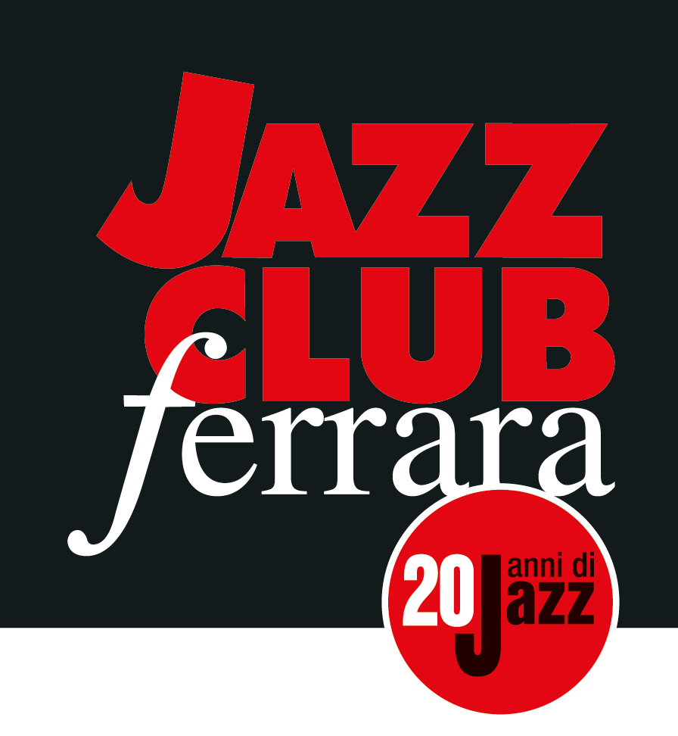

Ferrara in Jazz 2018 – 2019

XX Edizione
05 ottobre 2018 – 30 aprile 2019

COMUNICATO STAMPA

Sabato 26 gennaio, ore 21.30
Human Feel
Andrew D'Angelo, sax alto
Chris Speed, sax tenore e clarinetto
Kurt Rosenwinkel, chitarra
Jim Black, batteria

Human Feel, la leggendaria incubatrice di talenti jazz del XXI secolo formata da Andrew D’Angelo al sax alto, Chris Speed al sax tenore e clarinetto, Kurt Rosenwinkel alla chitarra e Jim Black alla batteria, si imbatte in un nuovo tour europeo e fa tappa al Jazz Club Ferrara sabato 26 gennaio.

Human Feel, la leggendaria incubatrice di talenti jazz del XXI secolo formata da Andrew D’Angelo al sax alto, Chris Speed al sax tenore e clarinetto, Kurt Rosenwinkel alla chitarra e Jim Black alla batteria, si imbatte in un nuovo tour europeo e fa tappa al Jazz Club Ferrara sabato 26 gennaio (inizio ore 21.30).
Fin dai primi passi, mossi nel fertile terreno della Knitting Factory di New York, il gruppo propone un originale linguaggio artistico che spazia liberamente tra diverse influenze musicali, bilanciando ordine e caos, disciplina e anarchia, tradizione e avanguardia. Una band di culto che ha influenzato le nuove generazioni di ascoltatori e che si è ritagliata il proprio spazio privilegiato nel mondo della musica creativa internazionale.
Chris Speed (Seattle nel 1967) è musicista virtuoso e spericolato innovatore che può vantare collaborazioni con artisti del calibro di Uri Caine, John Zorn, Drew Gress, John Hollembeck e Tim Berne solo per citarne alcuni.
Cresciuto a Seattle a fianco di Speed, il sassofonista Andrew D’Angelo emerge sulla scena prorio con gli Human Feel grazie a cui seguono importanti sodalizi con Erik Friedlander, Reid Anderson, Jamie Saft, Bobby Previte, Ed Schuller e Trevor Dunn tra gli altri.
Altro elemento esploso sulla scena di New York grazie alla stessa band è Jim Black, divenuto in breve tempo uno dei sidemen più richiesti della Grande Mela. Dotato di una tecnica superiore e di una straordinaria sensibilità musicale, Black è in grado di interpretare mille atmosfere: da quelle balcaniche del Tiny Bell Trio di Dave Douglas, all’energia degli AlasNoAxis, alle sorprendenti riletture di Gershwin e all’elettrico omaggio a Luciano Berio a fianco di Uri Caine.
In oltre vent’anni di carriera il chitarrista Kurt Rosenwinkel ha dato prova di possedere formidabili qualità esecutive, un suono ricercato e peculiare, e una concezione compositiva innovativa e talvolta visionaria. Caratteristiche che lo hanno confermato al centro dell’attenzione della critica e gli hanno procurato un vasto seguito di fan in tutto il mondo. Preziose le numerose collaborazioni sia con nomi storici come Gary Burton e Paul Motian sia con straordinari musicisti come Brad Mehldau e Mark Turner, con i quali ha contribuito a connotare, riscrivendolo, il linguaggio del jazz di questi ultimi anni.

INFORMAZIONI
www.jazzclubferrara.com
jazzclub@jazzclubferrara.com

Per informazioni e prenotazione cena 331 4323840 tutti i giorni dalle ore 12:00 alle ore 22:00.

Il Jazz Club Ferrara è affiliato Endas, l’ingresso è riservato ai soci.

DOVE
Torrione San Giovanni via Rampari di Belfiore, 167 – 44121 Ferrara. Se si riscontrano difficoltà con dispositivi GPS impostare l’indirizzo Corso Porta Mare, 112 Ferrara.

COSTI E ORARI
Intero € 25
Ridotto € 20

Non si accettano pagamenti POS

Apertura biglietteria 19.30
Cena a partire dalle ore 20.00
Primo set 21.30
Secondo set 23.00

PRESIDENZA
Andrea Firrincieli

DIREZIONE ARTISTICA
Francesco Bettini

UFFICIO STAMPA
Eleonora Sole Travagli
e-mail: solejazzclubferrara@gmail.com ; press@jazzclubferrara.com
cell. + 39 339 6116217

